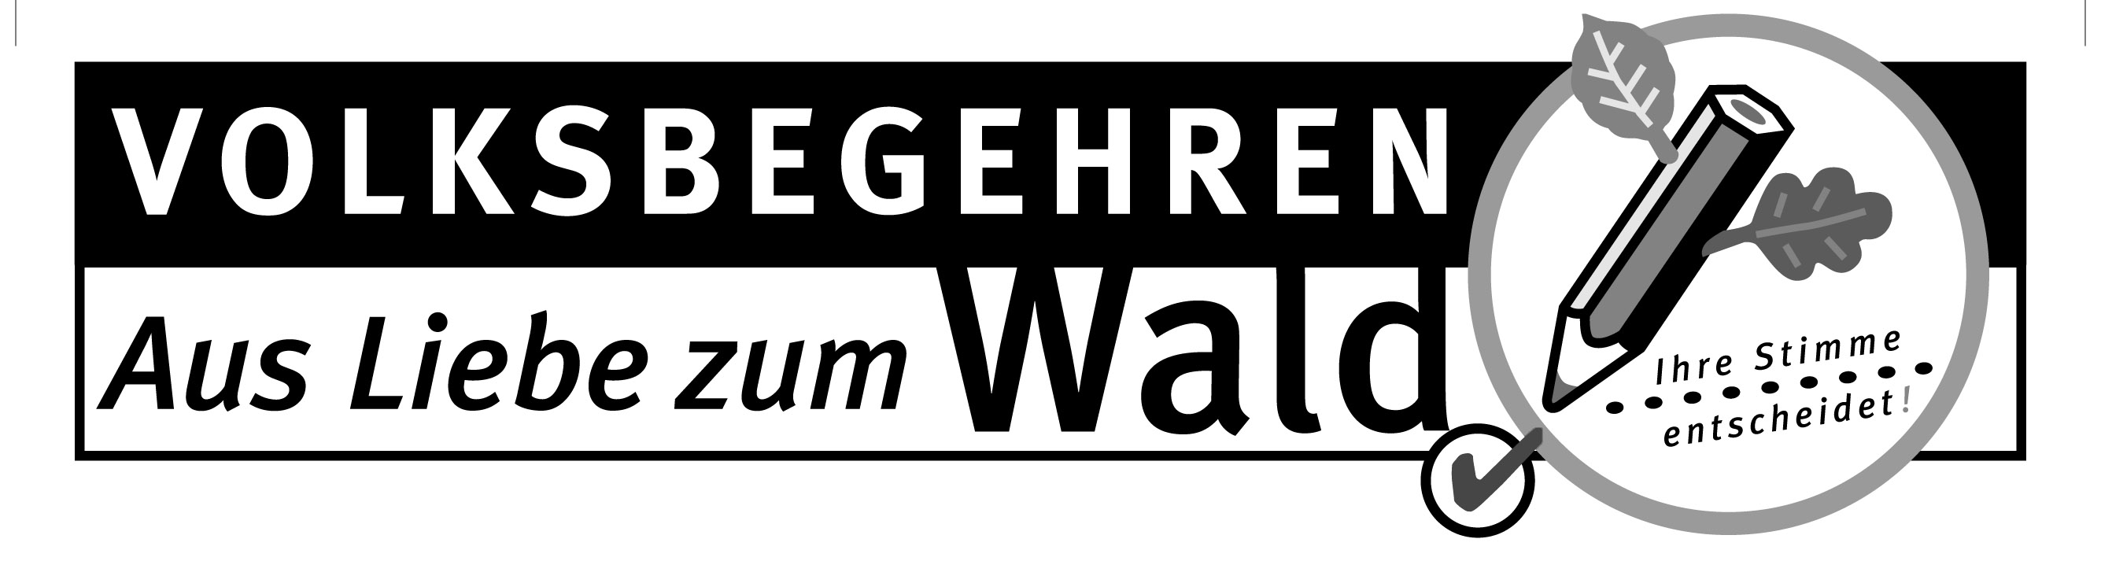

München, 19.08.04
PM 082/LFGS
Wald
Wald Bündnis Bayern hat überwältigenden Zuspruch
beim Volksbegehren „Aus Liebe zum Wald“

In Rekordzeit über 100.000 Unterschriften für Zulassung des Volksbegehrens gesammelt

Das Wald Bündnis Bayern, ein breiter, überparteilicher Zusammenschluss von derzeit 28 Verbänden, hat die erste Stufe für das Volksbegehren „Aus Liebe zum Wald“ in Rekordzeit genommen. Über 100.000 Unterschriften sind innerhalb von nicht einmal vier Wochen bayernweit gesammelt und amtlich beglaubigt worden. Damit ist die erste Stufe des Volksbegehrens mit wesentlich mehr als der erforderlichen Zahl von 25.000 Unterschriften erfolgreich abgeschlossen. Jetzt muss das bayerische Staatsministerium des Inneren innerhalb von sechs Wochen über die Zulassung dieses Volksbegehrens entscheiden.

Mit dem in Deutschland einmaligen Instrument der bayerischen Volksgesetzgebung will das Wald Bündnis Bayern den Vorrang von Schutz- und Erholungsfunktionen in Staats- und Gemeindewäldern sowie die unabhängige Beratung und Förderung im Privatwald sichern und damit den geplanten „Forstkahlschlag“ stoppen. Gleichzeitig wird damit ein bundesweites Signal gegen den drohenden Ausverkauf und die schleichende Privatisierung öffentlicher Wälder gesetzt. Im Wald Bündnis Bayern haben sich unterschiedlichste gesellschaftliche Gruppen von Waldbesitzern, Naturschutzverbänden, Wandervereinen und Gewerkschaften bis hin zu Imkern zusammengeschlossen. Aufgrund der breiten Zustimmung, die das Volksbegehren an hunderten von Informationsständen erfahren hat, sind sie zuversichtlich, auch die zweite Stufe des Volksbegehrens erfolgreich zu meistern. Voraussichtlich ab Ende November müssen sich 10 Prozent der Wahlberechtigten Bayerns innerhalb von 14 Tagen auf den Rathäusern und Gemeindeämtern eintragen, damit es im Frühjahr zum Volksentscheid kommt. Das Waldbündnis bittet deshalb eindringlich die bayerische Bevölkerung sich im Eintragungszeitraum unter dem Motto zu engagieren:
„Zehn Minuten Zeit für den Wald!“.

Im überwältigenden Zuspruch sieht das Wald Bündnis Bayern einen Beweis für die Waldliebe der bayerischen Bevölkerung und damit auch einen Appell an die bayerische Staatsregierung, die so genannte „Forstreform“ zu stoppen. Immer mehr Bürgerinnen und Bürger haben erkannt, dass mit der kurzfristigen Profitorientierung im Staatswald eine gewaltige Verschlechterung der Waldqualität und damit von Heimat und Lebensqualität droht.

Nach den Plänen der Staatsregierung, sollen die großen Staatswälder in Bayern durch eine vorrangig gewinnorientierte Anstalt öffentlichen Rechts bewirtschaftet werden. Mit weiterer Rationalisierung und Industrialisierung der Waldwirtschaft soll der kurzfristige Gewinn auf Kosten der Mischwälder, naturnaher Bewirtschaftung, Trinkwasserschutz und Erholungsmöglichkeiten erhöht werden. Die Investitionen in gesunde Wälder würden drastisch gekürzt, für Gemeinden soll die Bewirtschaftung ihrer Wälder wesentlich teurer und die unabhängige Beratung der Waldbesitzer soll abgebaut werden.

Mit dem Volksbegehren „Aus Liebe zum Wald“ wird dagegen die Waldqualität in Bayern gesichert und, wo Defizite bestehen, verbessert werden. Im Gegensatz zu den Vorstellungen der Staatsregierung sichert das Volksbegehren eine nachhaltig naturnahe Waldwirtschaft und vermeidet damit Folgekosten in Milliardenhöhe für kommende Generationen. So erfüllt ein intakter Bergmischwald alle Schutzfunktionen umsonst. Allein der Ersatz des Lawinenschutzes durch technische Maßnahmen kostet 500.000 Euro pro Hektar.

Kernpunkte des Volksbegehrens „ Aus Liebe zum Wald“

- Die Gemeinwohlaufgaben des Waldes und die große Bedeutung der öffentlichen Wälder für Trinkwasserschutz, Hochwasserschutz, Bodenschutz und Artenvielfalt werden als eigener Artikel im Waldgesetz verankert.
- Die Gemeinwohlaufgaben müssen in Zukunft im Staatswald vorrangig und unabhängig vom Holzverkaufserlös erfüllt werden.
- Die Privatisierung des Staatswaldes wird auf Dauer ausgeschlossen.
- Bürokratie und Hierarchien werden abgebaut, in dem die Forstämter als Kompetenzzentren für den Wald gesichert werden. Die Forstdirektionen werden verschlankt und als Abteilungen in die Regierungen eingegliedert.
- Die Waldwirtschaft wird konsequent naturnah ausgerichtet und der Grundsatz Wald vor Wild durchgesetzt.

- Die Körperschaftswälder erhalten eine besondere Förderung, da sie ebenfalls vorrangig die Gemeinwohlaufgaben zu erfüllen haben.
- Die Privatwaldberatung erfolgt weiter durch den unabhängigen und dem Gemeinwohl verpflichteten Förster.

Beauftragte und Stellvertreter des Volksbegehrens „ Aus Liebe zum Wald“ sind:
Prof. Dr. Hubert Weiger
Vorsitzender des Bund Naturschutz in Bayern

Karl-Friedrich Sinner
Vorsitzender der Arbeitsgemeinschaft Naturgemäße Waldwirtschaft, Landesverband Bayern

Sebastian Schönauer
Vorsitzender der Interessengemeinschaft Kommunale Trinkwasserversorgung

Wolf Guglhör, Verein zum Schutz der Bergwelt

Johann Kornprobst, Forstdirektor a.D.

Für Rückfragen :
Dr. Ralf Straußberger, Geschäftsführer Wald Bündnis Bayern, Tel. 0911/81878-22,
Handy 0171/7381724

Aktionsbüro des Volksbegehrens
85345 Freising Josef-Schlecht-Str.1 Tel. 08161/4945-38, -81,

Drei Schritte zum Volksentscheid
1. Schritt: Antrag auf Volksbegehren
Im ersten Schritt wird ein begründeter Antrag beim Staatsministerium des Inneren eingereicht. Hierfür braucht es die Unterschrift von 25.000 Stimmberechtigten als Unterstützung. Das Staatsministerium des Inneren prüft die rechtliche Zulässigkeit und gibt die Eintragungsfristen für das Volksbegehren spätestens 6 Wochen nach Antragseingang bekannt. Die Eintragungsfrist beginnt 8 bis 12 Wochen nach der Bekanntgabe.

2. Schritt: Das Volksbegehren
Innerhalb einer Frist von 2 Wochen müssen sich 10 % der Stimmberechtigten auf den Ämtern eintragen (Amtseintragung). Dies sind etwa 920.000 bayerische Bürgerinnen und Bürger. Amtseintragung bedeutet dabei, dass sich die Bürger hierfür in den Gemeindeämtern ihrer Gemeinde/ Stadt für das Volksbegehren eintragen müssen. Erst ein erfolgreiches Begehren führt zum abschließenden Volksentscheid!

3. Schritt: Der Volksentscheid
Rechtsgültige Volksbegehren werden binnen 3 Monaten im Landtag behandelt. Wenn der Landtag das Volksbegehren nicht als Gesetz annimmt, erfolgt binnen weiterer 3 Monate der Volksentscheid. I.d.R. legt die Staatsregierung einen alternativen Gesetzentwurf zur Abstimmung mit vor. Für die Annahme eines Gesetzentwurf per Volksentscheid genügt die einfache Mehrheit.

